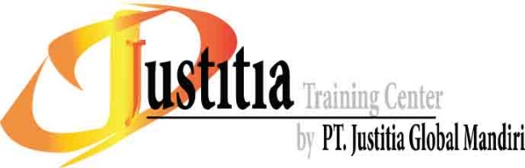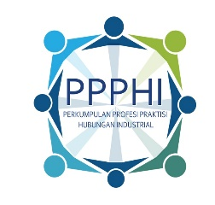

LAPORAN KEGIATAN

ONLINE CLASS “PELATIHAN DAN SERTIFIKASI PRAKTISI HUKUM PERUSAHAAN DAN HUBUNGAN INDUSTRIAL ANGKATAN VII”
16 – 19 Maret 2022

Koordinator Kegiatan

Hadi Prastiyo Aji

Jakarta, 21 Maret 2022

Online Class

Justitia Training Center
Perkantoran Golden Centrum, Jalan Majapahit No. 26Q, Jakarta Pusat
www.justitiatraining.co.id

